Sociologie
Migrace a integrace v sociologii, problematika
interetnického soužití

Mgr. Petra Klvačová, PhD.
16. 4. 2015

Přizpůsobení se cizinců našim životním zvyklostem (v %)

Zdroj: CVVM SOÚ AV ČR, v.v.i., Naše společnost 2. – 9. 2. 2015, 1069 respondentů starších 15 let, osobní rozhovor.

Umožnit cizincům trvalé usazování v ČR? (%)
 | 2/05 | 3/08 | 3/09 | 3/10 | 3/11 | 3/12 | 3/13 | 3/14 | 2/15
Rozhodně ano | 3 | 6 | 5 | 5 | 6 | 6 | 5 | 4 | 4
Spíše ano | 25 | 36 | 29 | 36 | 34 | 31 | 31 | 30 | 23
Spíše ne | 43 | 34 | 39 | 36 | 38 | 39 | 40 | 36 | 35
Rozhodně ne | 22 | 17 | 21 | 17 | 16 | 18 | 19 | 26 | 32
Neví | 7 | 7 | 6 | 6 | 6 | 6 | 5 | 4 | 6

Pozn.: Procenta ve sloupci.
Zdroj: CVVM SOÚ AV ČR, v.v.i., Naše společnost 2. – 9. 2. 2015, 1069 respondentů starších 15 let, osobní rozhovor.

Názory na usazování cizinců
- Názory dlouhodobě stabilní, ALE:
- Nárůst respondentů, kteří si myslí, že by dlouhodobý pobyt cizincům neměl být vůbec umožněn.
- Častěji levicoví voliči, nezaměstnaní, starší lidé, důchodci, lidé, kteří deklarovali špatnou životní úroveň, nemají mezi cizinci přátele.
- Výrazný pokles ochoty českých občanů umožnit tu cizincům žít, protože se jim tu líbí (o 12 % méně než loni).
- Přijatelné důvody pro pobyt cizinců – studium, sloučení rodiny (3/4 respondentů), válka, přírodní katastrofy.
- Větší nesouhlas s pobytem kvůli podnikání nebo zaměstnání.
- Více než polovina lidí si myslí, že je v ČR příliš mnoho cizinců.
- Od roku 2003 nejvyšší tlak na co největší přizpůsobení se cizinců našim zvyklostem.
- 70 % si myslí, že by se cizinci měli co nejvíc přizpůsobit.
- 65 % uvedlo, že cizinci jsou příčinou růstu nezaměstnanosti a kriminality.
- Podle 2/5 respondentů ohrožují český způsob života, podle více než poloviny respondentů znamenají zdravotní rizika.
- Pozitivní: 22 % respondentů si myslí, že cizinci obohacují naši kulturu, podle 16 % přispívají k rozvoji hospodářství.

Možné modely vývoje interetnických vztahů (Giddens)
- Asimilace – spočívá v tom, že přistěhovalci opustí vlastní tradice a zvyky, aby se přizpůsobili majoritní společnosti. „Asimilačnímu tlaku“ byly vystaveny například celé generace amerických přistěhovalců.
- Tavící kotel (melting pot) – tradice přistěhovalců nejsou potlačeny tradicemi dominantními, ale mísí se s nimi, takže se vyvíjejí nové kulturní vzorce. Do jisté míry lze takto popsat situaci v současných Spojených státech.
- Kulturní pluralismus (multikulturalismus) – myšlenkový a politický proud založený na názoru, že v jednom demokratickém státě mohou žít pohromadě příslušníci různých kultur, náboženských vyznání, ras, odlišných hodnot, vzájemně si rozumět a učit se od sebe navzájem. Původ myšlenky multikulturalismu v 60. v letech v Kanadě, od roku 1971 státní politikou Kanady.
Tento směr stojí v opozici vůči ideálu národního státu, který vznikl v Evropě na počátku 19. století, a podle něhož by státy měly být založeny na jednotě národa, kultury a jazyka. Na stejné představě je založena také ideologie nacionalismu, který bývá v současnosti často chápán jako opozice právě vůči multikulturalismu.
Charakteristiky pluralitního multikulturalismu:
- Důraz na odlišnost, kulturní rozmanitost je chápána jako hodnota sama o sobě, jako podmínka společenského vývoje
- Proklamovaným modelem soužití je integrace odlišných: příslušníci různých sociokulturních skupin si zachovávají svá specifika, veřejná sféra bere ohled na jejich skupinové identity, což se odráží i v politických, sociálních a ekonomických strategiích státu (britský model)
- „Multikulturní gramotnost“: všichni mají znát specifika sociokulturních menšin, příslušníci menšin se mají orientovat ve společenských mechanismech dominantní kultury
- Často spíše postoj střední třídy, postoj „bílých intelektuálů“
- Prezentace tradic a zvyků marginalizovaných skupin (tanec, jídlo, hudba), ale marginalizované postavení menšin může být ignorováno
- Může vést k šíření pozitivních, ale neadekvátních stereotypů, („Romové jsou rození muzikanti“ apod.)
- Pavel Barša: Multikulturalismus = politiky, které podporují integraci do občanského celku, a zároveň umožňují pěstovat zvláštní skupinovou subkulturu nebo kulturu na nepolitické úrovni. Vychází ze širší definice multikulturalismu tak, jak se ujala v USA od 60. let - nejde jenom o etnické skupiny, ale také o další menšiny nebo životní způsoby, které byly v minulosti marginalizovány nebo vylučovány kulturní většinou.
V tradičních přistěhovaleckých zemích, jako jsou např. Spojené státy, je pluralita kultur přijímána s větší otevřeností a samozřejmostí než v zemích, které byly tradičně budovány jako národní státy (prakticky všechny evropské země) a novodobé přistěhovalectví tento jejich tradiční charakter proměňuje. (ALE: volební právo černošských obyvatel až v roce 1965, diskriminace ve školách, prostorová segregace apod.)
Současné společnosti jsou pluralistické, ale etnické rozdíly jsou v nich stále spojené s nerovnostmi.
Vládní politiky většiny západních zemí směřují k asimilaci, která je však problematická – obzvlášť v případně etnických menšin, které se výrazně fyzicky odlišují od majority. Model tavícího kotle má malou šanci na úspěch kvůli přetrvávajícímu rasismu.
Sami příslušníci menšin se čím dál častěji hlásí k pluralismu – v praxi je však tento cíl, stát se „odlišnými, ale rovnocennými“, zatím v nedohlednu.
V roce 2011 se od myšlenky multikulturalismu distancovali tři významní politici: Merkelová, Sarkozy, Cameron.
„Tolik jsme se zajímali o identitu příchozího, že jsme nevěnovali pozornost identitě země, která ho přijímá.“ (Sarkozy)
- Státní multikulturalismus vede podle politiku k prohlubování rozdílu mezi komunitami a oslabování kolektivní identity.
- Kultury se neobohacují, spíše existují „paralelní světy“.
Přetrvává tendence vidět v příslušnících menšin viníky nejrůznějších problémů – např. ohrožení pracovních míst.

Příklady multikulturního vzdělávání v učebnicích pro 1. stupeň ZŠ
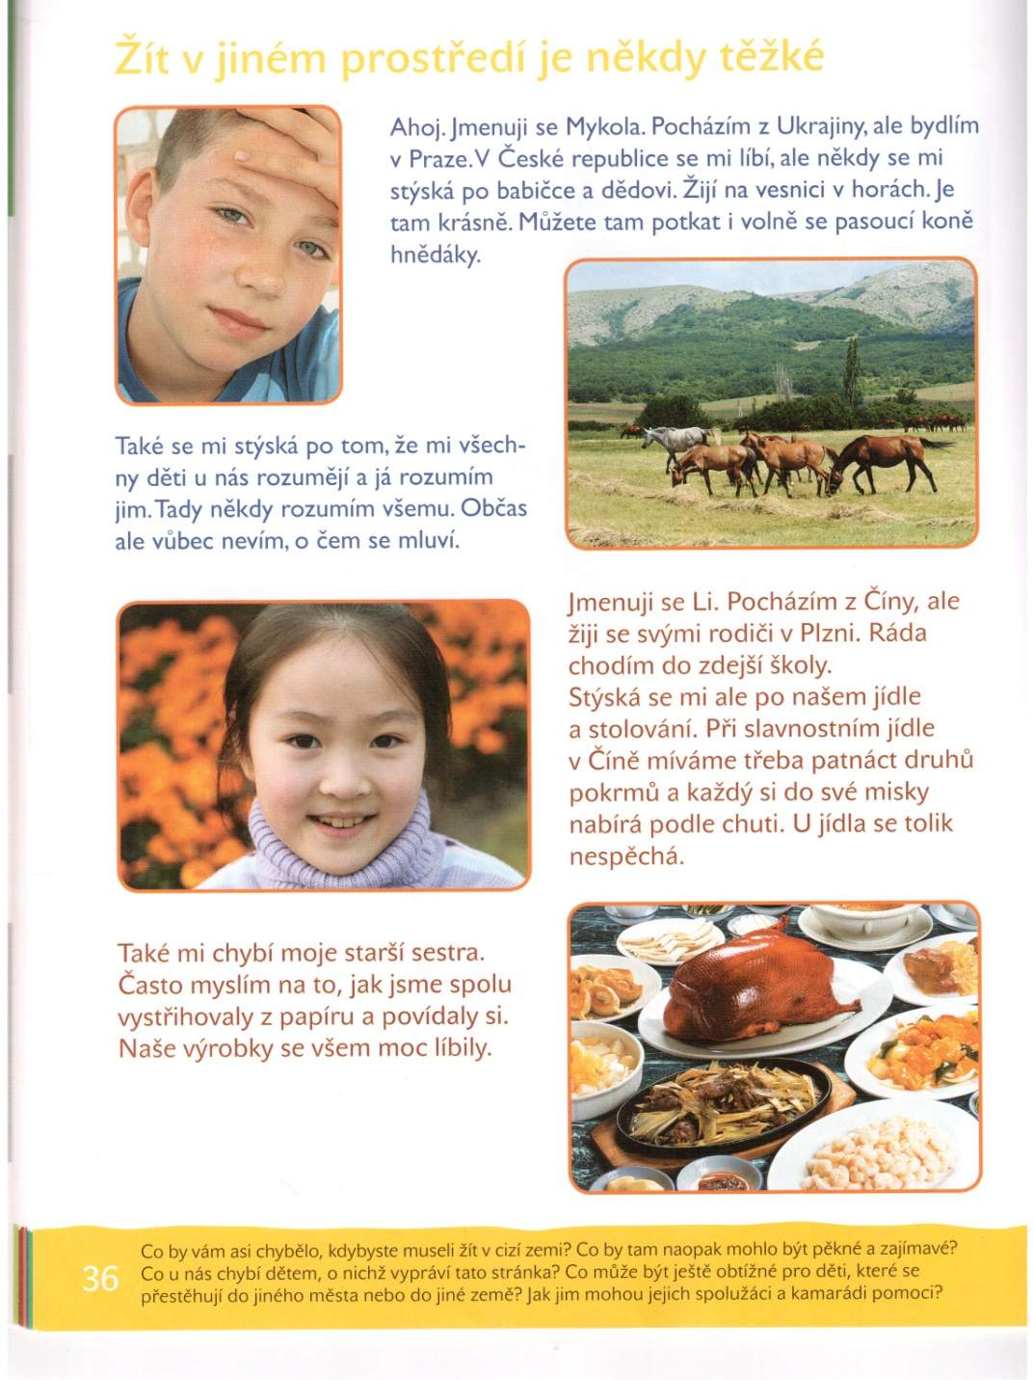 | 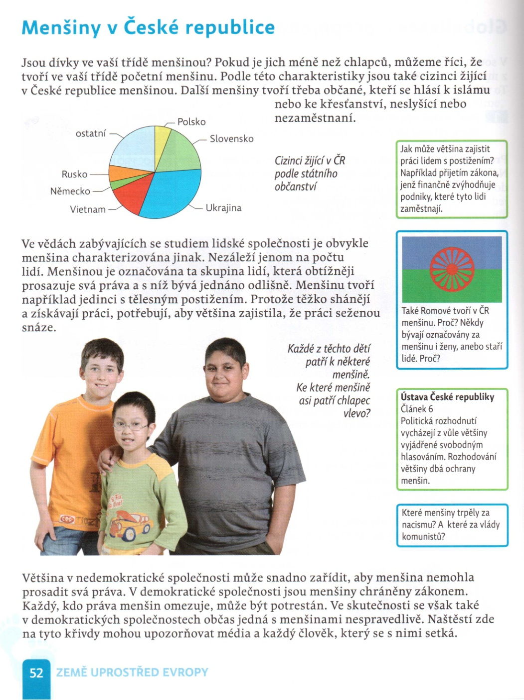
Integrace – společenský proces začleňování přistěhovalců, který probíhá souběžně v celé řadě oblastí (je multidimenzionální), a to jak na straně přistěhovalců, tak na straně přijímající společnosti (oboustranný).
Např. Bosswick a Heckmann (2006) definují integraci takto: „Je to inkluze a akceptace přistěhovalců do klíčových institucí, vztahů a pozic hostitelské společnosti. (…) Pro přistěhovalce znamená integrace proces učení se nové kultuře, nabývání práv a povinností, získávání přístupu k pozicím a sociálnímu statusu, budování osobních vztahů se členy hostitelské společnosti a vytváření pocitu přináležitosti a identifikace se společností. Pro hostitelskou společnost znamená otevření institucí a garanci rovných příležitostí pro přistěhovalce.“ (citováno podle Rákoczyová, Trbola, eds. 2010)
Lze rozlišit různé dimenze sociální integrace:
- Strukturální dimenze – rovný přístup a participace na mechanismech a institucích, které jsou v hostitelské společnosti považovány za klíčové. Jedná se o „získávání pozice“ ve společnosti.
- Kulturní dimenze – „akulturace“ – nabývání znalostí a kompetencí, které umožňují porozumění typickým situacím ve společnosti, jednání v souladu se společenskými normami a běžnými společenskými scénáři.
- Interaktivní dimenze – sociální kontakty se členy hostitelské společnosti, jejich charakter, kvalita, četnost. Nejbližším vztahem tohoto typu jsou smíšená manželství, důležité je však i navázání méně blízkých vztahů neformálních (přátelé, sousedé, známí) nebo formalizovaných (členství v dobrovolných spolcích, organizacích, církvi a podobně).
- Identifikační dimenze – subjektivní vnímání přináležitosti k hostitelské společnosti a redefinice hranice mezi „my“ a „oni“. Identifikace je proces, kdy jedinec vnímá sama sebe a společenský útvar, v němž žije, jako jeden celek – vyjadřuje myšlenkový a emocionální vztah mezi jednotlivcem a sociálním systémem jako celkem.
Tato dimenze integrace je úzce spojena s otázkou identity přistěhovalce a její proměny v souvislosti s emigrací a usazováním se v hostitelské společnosti.
„Já jsem tady hodně začleněná. Věřím jedné věci, že když žijete někde, prostě v té zemi musíte žít. Jinak žijete v bublině v nějaké zemi, ale jen využíváte tu zemi jako podporu na tu vaše bublinu. Ale když doopravdy chcete ŽÍT v tu zemi, musíte to i s lidmi, se vším všude. A právě proto říkám, že mám moc ráda Českou republiku.“ (Maria)
„A se mnou, mně dělají vtipy o cizincích (smích), protože já jsem jejich! Mě už přijmuli moji kamarádi a prostě na mě nedají dopustit, už jsem jejich člověk a nedejbože, abych jim řekla, že já sem nepatřím.“ (Maria)
„Prostě nejsem Čech a nikdy nebudu a nikdy nebudu brán jako Čech. Ale stejně já (smích), možná drze, já tady vidím věci, koukám na Homolka a takový věci a prostě NĚČEMU rozumím. Prostě je mi něco blízkýho. A je mi milý. Je mi sympatický.“ (Mark)
Problematika integrace se nemusí týkat pouze přistěhovalců, ale také příslušníků menšin – všechny z výše zmíněných dimenzí integrace lze např. v naší společnosti vztáhnout na romskou menšinu a ptát se, nakolik z hlediska těchto dimenzí vnímá společnost Romy jako integrované, a nakolik se tak mohou cítit oni sami.

Vybraná doporučená literatura k tématům etnicita a integrace
BITTNEROVÁ, D. / MORAVCOVÁ, M., ed. (2006): Etnické komunity v České společnosti. Praha: Ermat.
BITTNEROVÁ, D. / MORAVCOVÁ, M., ed. (2005): Kdo jsem a kam patřím? Identita národnostních menšin a etnických komunit na území České republiky. Praha: Sofis.
KLVAČOVÁ, P. (2012): Biografie a identity cizinců usilujících o integraci do české společnosti. Od samozřejmé nerovnosti k nesamozřejmé rovnosti. Praha: Národohospodářský ústav Josefa Hlávky.
KLVAČOVÁ, P. (2006): Uznání cizinců v každodenním životě. In: J. Šanderová, ed.: Nerovnosti kolem nás. Analýza utváření sociálních nerovností v každodenním životě. Praha: UK FSV. Institut sociologických studií. Str. 9-28.

